11/09/2020
Rappel de produits avec GRAINES DE SÉSAME

Produits : Mélange pour pain foncé (2kg), Mélange pour pain aux graines (2kg) et All-in mix pour pain foncé 9 céréales (1kg) de marque Soubry.

En accord avec l’AFSCA, Soubry retire les produits suivants de la vente et les rappelle auprès des consommateurs en raison du problème suivant : niveau trop élevé de résidus de produits phytopharmaceutiques sur les graines de sésame (oxyde d'éthylène).

Les clients sont priés de ne pas consommer ces produits et de retourner les produits concernés à leur point de vente. Ils y recevront un remboursement du prix d'achat ou ils pourront obtenir un nouveau paquet.

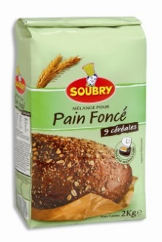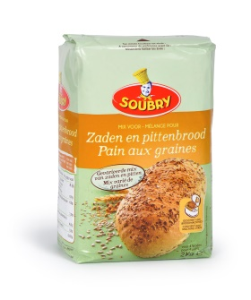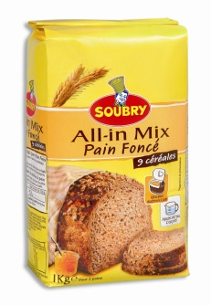
Description du produit | Lot | Date de péremption (DDM) | emballage
MÉLANGE PAIN AUX GRAINES 2KG | 74967 | Fin 05/2021 | SAC 2KG
MÉLANGE PAIN FONCÉ 2KG | 74555 | Fin 04/2021 | SAC 2KG
MÉLANGE PAIN FONCÉ 2KG | 75297 | Fin 05/2021 | SAC 2KG
ALL-IN MIX PAIN FONCÉ 9 CÉRÉALES 1KG | 74822 | Fin 12/2020 | SAC 1KG

Pour toute information complémentaire, vous pouvez contacter :
soubry@soubry.be / +32 51 22 23 20

